БИЛТЕН
XXVI Републичко такмичење ученика текстилних и
кожарских школа

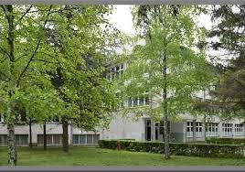

ССШ „Бранко Радичевић“, Рума, 19.-21.05.2022.године

МИНИСТАРСТВО ПРОСВЕТЕ, НАУКЕ И
ТЕХНОЛОШКОГ РАЗВОЈА

УДРУЖЕЊЕ ТЕКСТИЛНИХ И КОЖАРСКИХ ШКОЛА СРБИЈЕ

ОРГАНИЗУЈУ

26. РЕПУБЛИЧКО ТАКМИЧЕЊЕ ТЕКСТИЛНИХ И
КОЖАРСКИХ ШКОЛА СРБИЈЕ

ДОМАЋИН ТАКМИЧЕЊА
ССШ “БРАНКО РАДИЧЕВИЋ“ РУМА

ГЕОГРАФСКИ ПОЛОЖАЈ РУМЕ

Рума се налази у средишту равног и плодног Срема, смештеног између Дунава и Саве, у подножју прелепе Фрушке Горе. Површина Руме је 582 квадратних километара. Посебан географски куриозитет је да кроз њу пролази 45-ти упоредник, а на свега петнаестак километара је западно од 20-тог меридијана. Центар града лежи на 111,00 м надморске висине.
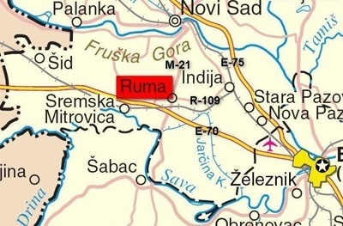

Од Београда је удаљена око 50, Новог Сада 35, Шапца 30 и Сремске Митровице 20 километара. Наслања се на магистралну пругу Београд-Загреб и на магистрални пут М-21 Нови Сад-Шабац, од Аутопута Е-70 удаљена је шест, а од реке Саве десетак километара

РУМА ДАНАС
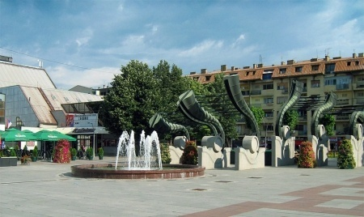
Данас је Рума град са око 30.076 становника,а цела општина има 54.339 становника, 16 сеоских насеља и једно градско насеље. Поред развијене пољопривреде, заступљене су и друге привредне гране: индустрија коже, гуме и обуће, грађевинског материјала, метална, графичка и прехрамбена индустрија, саобраћај, трговина, занатсво и угоститељство. Велика пажња посвећује се складном развоју града. Сви капитални објекти друштвеног стандарда и инфраструктуре, изграђени су самодоприносом грађана.
Рума располаже мрежом предшколских установа, основних и средњих школа. Има развијену здраствену службу и неколико апотека, центар за социјални рад и геронтолошки центар. Склоп објеката културног, спортско-пословног центра и хотела, пружају велике могућности за развој културних и спортских активности и савременог угоститељства. Град има три православне цркве, једну католичку, затим музеј и библиотеку, раднички универзитет, културно-уметничка друштва, градски хор и радио станицу. Преко три деценије у Руми се одржава Фестивал музичких друштава Војводине. С успехом делује и младо Градско позориште. Спортско-рекреативне активности одвијају се и на четири фудбалска игралишта и игралиштима уз школе. На Борковачком језеру урађена је плажа. Сава, Обедска бара и шуме у јужном делу општине, излетиште Борковац и национални парк ''Фрушка гора'' у северном делу, пружају велике могућности за развој туризма и рекреације
Црква Сошествија Светог Духа (Свих Светих или Грчка црква)

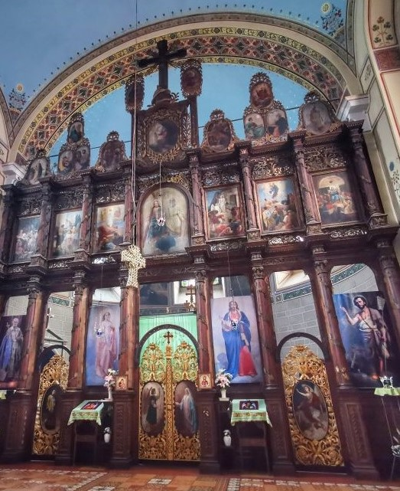
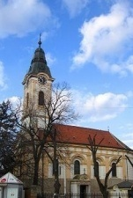
Трећа румска православна црква Свих Светих се помиње још крајем 18. века, али је тада била изграђена од чамових дасака, “трошна и склона паду”. Није познато где се тачно налазила, али свакако не на месту данашње цркве у центру града. Наиме, 80-тих година XVIII века, велики број православних трговаца је покуповао куће у центру вароши. Многи од њих су били грчког или Цинцарског порекла - православне вере. Поменута стара црква, као и две нове, су биле подалеко од њихових домова, те је, како су се жалили митрополиту, зими било тешко доћи до ње, а и за време службе су им домови остајали празни и често бивали покрадени. Митрополит и Сремска жупанија су начелно дали дозволу за градњу треће нове цркве у центру Руме, али су онда наступили проблеми, иако је материјал за градњу скоро био обезбеђен. Најпре Аустро турски рат, па оближња куга, административне препреке... Затим су стављене примедбе да ће црква бити преблизу католичкој и да је не дижу Срби, већ мали број Грка трговаца. На то је уследила петиција 114 угледних Румљана, међу којима су и Атанасије Стојковић, тада већ доктор физике, Јован Пантелић, сликар и други. Све је то знатно одложило градњу треће православне цркве у Руми. Она је тек половином XIX века стављена под кров. Црква је реновирана 1905. године, када је и освећена.Од тада се зове Сошествија Светог Духа. У њој се налази иконостас, чији је нацрт урадио бечки архитекта Херман Боле,а осликао га је познати сликар Урош Предић

Манастир Хопово
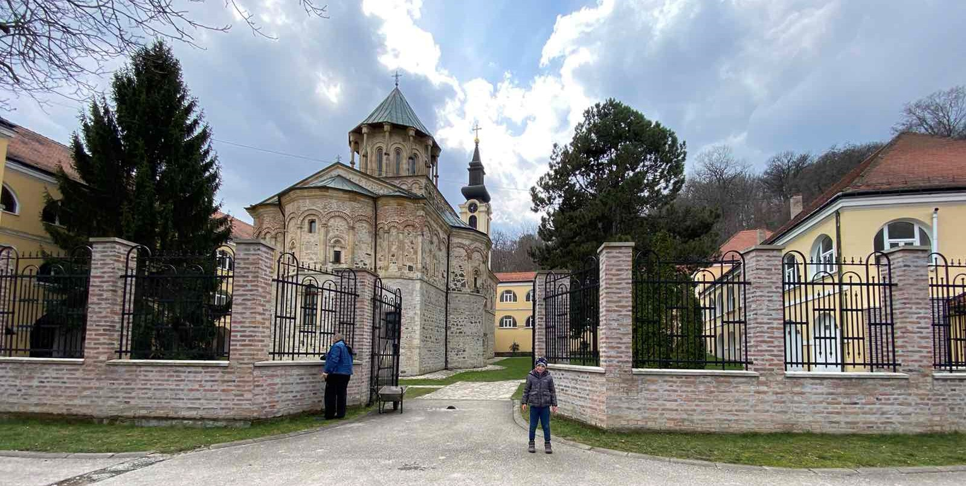

Налази се на благој падини јужних обронака Фрушке горе, недалеко од Ирига. Удаљен је свега стотинак метара од магистралног пута Рума - Нови Сад, те је један од најприступачнијих фрушкогорских манастира. Манастир Ново Хопово, заједно са Крушедолом, по својој архитектури, просветној улози, историји богатој културним, верским и политичким догађајима, један је од најзначајнијих манастира у Србији, а посебно међу фрушкогорским манастирима.
У њему су похрањене мошти римског војсковође, Светог великомученика Теодора Тирона — најстарија реликвија која се чува на територији Србије.

Завичајни музеј Рума
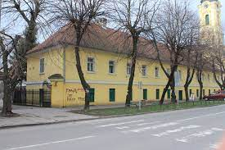
Завичајни музеј Рума је музејска установа комплексног типа, регионалног карактера, посвећена очувању, интерпретацији и промоцији културног наслеђа Руме и ближе околине. Непрофитна је установа у служби друштва и његовог развоја, отворена јавности; сабира, чува, стручно и научно обрађује материјална и нематеријална сведочанства историје и културе овог простора формирајући и допуњујући музејске збирке, информације и документацију о њима.
Споменик др. Жарку Миладиновићу (политичар, правник, министар)
Жарко Миладиновић био је српски политичар и доктор правних наука и једно време министар поште и телеграфа1909 године ухапшен је од стране аустроугарских власти под оптужбом за велеиздају због врбовања добровољаца и слања оружја за Краљевину Србију. Суђење је спроведено у Загребу, а након неколико месеци је пуштен услед недостатка доказа. У Руми му је потом приређен величанствени дочек. А из фијакера којига је дочекао на станици су испрегнути коњи и сами Румљани су вукли фијакер до центра града, где је одржан велики митинг.
Излетиште Борковац
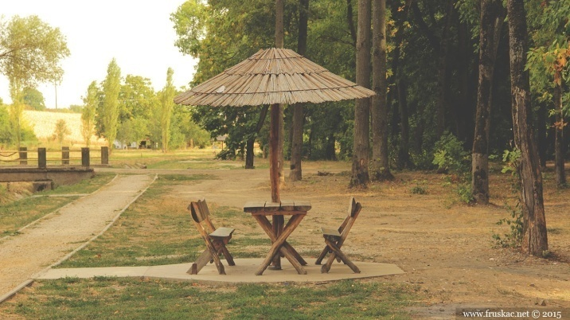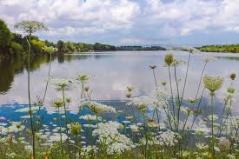

Излетиште Борковац представља идеално место за одмор и рекреацију становницима из околних места, нарочито Руме. Због површине на којој се простире и своје бујне вегетације, ово излетиште можемо слободно назвати и плућима регије у којој се налази. У овом излетишту постоји неколико ресторана, кафића, као и хотел који је окружен боровом шумом. У парку можете уживати у шетњи покрај потока или трчањем на трим-стази уз коју су направљене дрвене справе за вежбање веселог колорита.. Налази се на само неколико километара од Руме, тик уз Борковачко језеро

Румски вашар
Румски вашар данас представља својеврстан бренд наше општине. Сам почетак одржавања вашара датира од 1747. године, кроз привилегију коју је граду дала царица Марија Терезија. Сваког трећег у месецу, долазе људи из свих крајева Србије и окружења да продају или купују, или тек да осете ту чувену вашарску атмосферу. Вашариштем често продефилује око 30.000 људи. Људи долазе да купују и продају коње, стоку, пољопривредне машине, опрему за лов и риболов, квалитетна кожна седла, саднице воћа, семена поврћа, баштенске гарнитуре, бурад за вино и ракију, цвеће

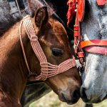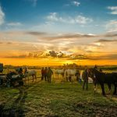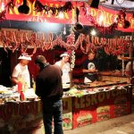

ИСТОРИЈАТ ШКОЛЕ
Одлуком СО Рума од 25. маја 1990. године основана је наша школа под називом Средња текстилно – кожарска школа “Бранко Радичевић”. Одлуком САПВ од 30. марта 2004. године, наша школа се води под именом Средња стручна школа “Бранко Радичевић”.
Средња стручна школа „ Бранко Pадичевић“ у Руми, временом је израсла и стасала у средњу стручну школу која образује, васпитава и стручно оспособљава и усавршава ученике у 4 подручја рада са укупно 6 образовних профила.

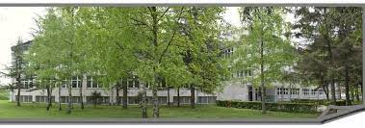
Настава се одвија у савремено опремљеним учионицама, кабинетима и радионицама.
Школа тренутно има око 500 редовних ученика са којима ради и о којима на одређен начин брине око 70 запослених, од тога око 55 наставника.
У школској години која је пред нама, планирамо да упишемо 5 нових одељења са укупно 150 редовних ученика.
Школа има доста ученичког простора, специјализованих учионица, кабинета, радионица, кухињу, ресторан и салон за фризере. Испред школе је велики парк, а иза школе су школски терени.
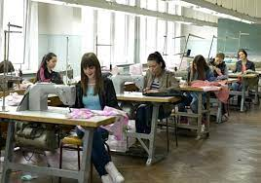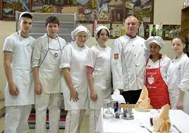
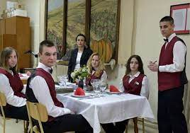
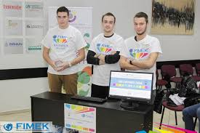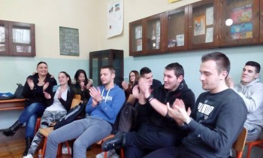

ТЕКСТИЛНА СТРУКА У ССШ “БРАНКО РАДИЧЕВИЋ“ РУМА

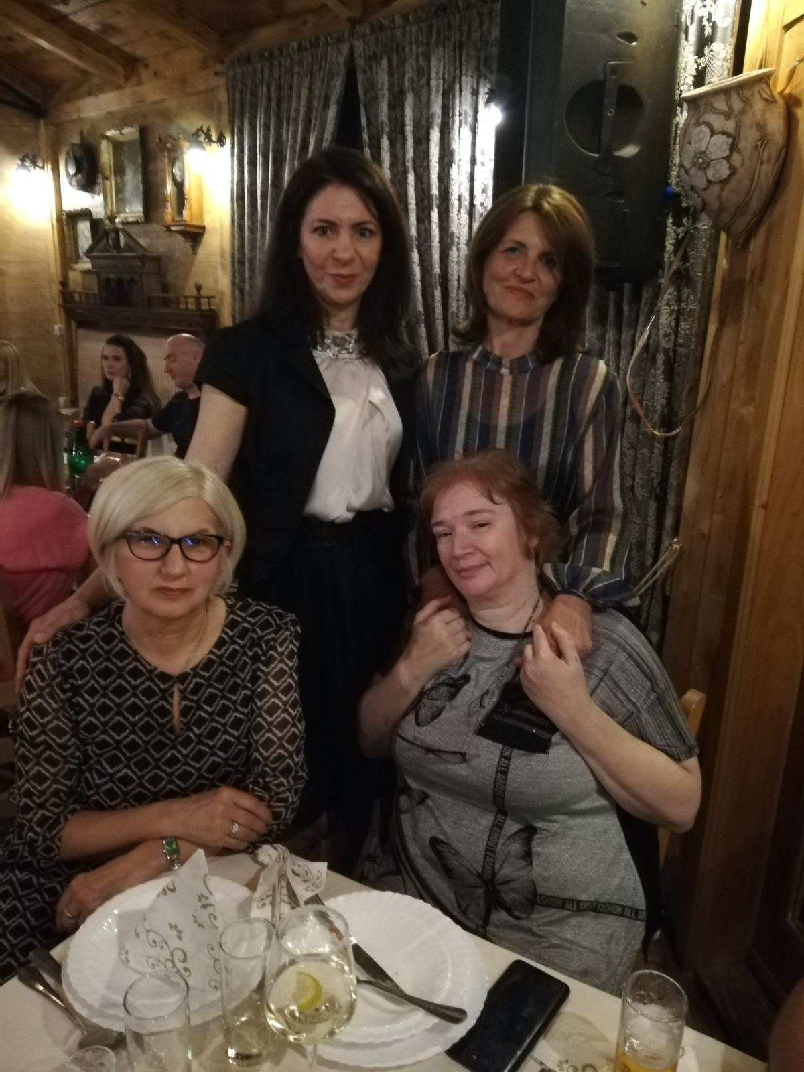

Актив наставника текстилних предмета

ЗАНИМЉИВОСТИ НАШЕГ СМЕРА

СРЕДЊА СТРУЧНА ШКОЛА „БРАНКО РАДИЧЕВИЋ“ основана је одлуком СО Рума 25. маја 1990. године као Текстилно – кожарска школа. Све до 2000. године школа је била једна од ретких Текстилно – кожарских школа у Републици која се могла похвалити својом опремљеношћу (кабинети, радионице, наставна средства...) и квалитетом рада и резултатима, па је због свега тога школи припала част да буде домаћин 5. Републичког такмичења кожарских и текстилних школа које је одржано у Руми од 14 – 16. маја 1998. године. Због нужних, али истовремено и квалитетних продора и промена у нова подручја рада (мушки и женски фризери, кувари и конобари, економски техничари, финансијски техничари, трговци) одлуком Скупштине АПВ од 30. марта 2004. године ова школа се води под препознатљивим и пуним именом Средња стручна школа „ Бранко Радичевић“.
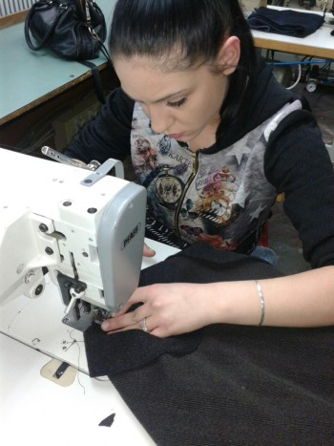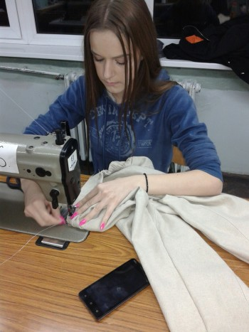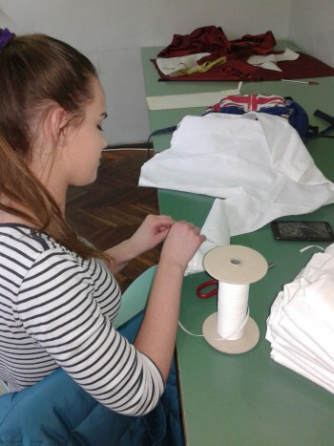
Због актуелних смерова које нуди наша школа, посебно смо поносни што смо били поново домаћини и 26 – ог Републичког такмичења из овог образовног подручја.
Од ове године смер моделар одеће је преименован у смер техничар моделар одеће са новим наставним планом, који ученицима даје још боље и савременије смернице за студиозно изучавање одеће материјалима, техникама цртања, пројектовање и конструкцију одеће.
Ученици са својим предметним наставницима у својим радионицама пролазе кроз студиозно изучавање конструкције. Прилагођавају основни крој облику тела тако да одевни предмет задовољи захтеве естетског (крој, стил, пропорције, боја, квалитет, функционалност, удобност). По завршетку четворогодишњег образовања ученици ће бити оспособљени за рад у текстилној индустрији као сарадници у моделовању одеће, а могу наставити школовање на сродним факултетима и вишим школама, специјализованим кабинетима, где се ученици оспособљавају за успешно пројектовање и креирање одеће. Савремено је занимање где ученици могу и самостално да се баве овим послом.
Сваке године наши ученици, овог смера, имају прилику да у Новом Саду посете ревију Serbia Fashion Week где стичу искуства која се тичу моде и облачења у потпуности реализације идеје.
Такође ученици кроз овај смер развијају врхунске дизајнерске способности из области текстила и одевања, негујући и стављајући акценат на уметничку компоненту дизајна. Настава се одвија у учионици за цратање и сликање. Њиховом обученошћу и практичним искуством, који стичу на блок настави у разним компанијама текстилне струке у Руми, омогућује им да после завршене средње школе постану и сами успешно запослена лица у тим компанијама.

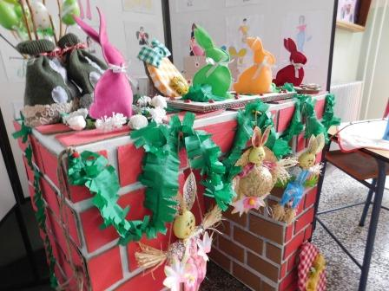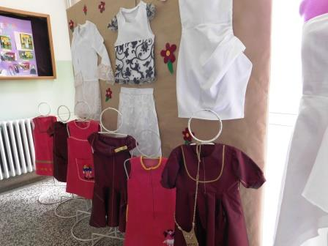
Свака наредна школска година овом смеру доноси све више практичне наставе, где се деца на креативан начин, са потпуном слободом у изражавању, цртају различите композиције. Такође се науче и како на равној текстилној површини да украсе материјал који ће бити брзо продат и актуелан на тржишту. Зато и запослене у школи, увек за Ускршње и Новогодишње празнике обрадујемо неком својом интересантном идејом из области текстилства.
Стручни предмети уче нас на који начин настају текстилни производи, како их оплемењујемо, користимо, бојимо, штампамо, све у складу са наменом материјала. Такође стичемо знања о целокупном процесу производње одече од идејне скице, до готовог модела. Битно је да су ђаци креативни и да могу да од замишљене идеје за хаљину, кошуљу, панталоне направе одговарајући крој за израду одевног предмета који су замислили.

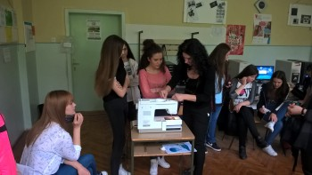

Зато наши ђаци овог модерног смера КОНСТРУИШУ, СЕКУ, ДОДАЈУ, ОДУЗИМАЈУ, јер добар одевни предмет захтева добро искројен шаблон.
На машинама у кабинету шију све што замисле. У пријатном амбијенту и угодној радној атмосфери постају прави творци сопствених креација.
МОЖДА ОДЕЛО НЕ ЧИНИ ЧОВЕКА, АЛИ МИ НАШИМ ИДЕЈАМА МОЖЕМО ДА ПРОМЕНИМО СВЕТ!
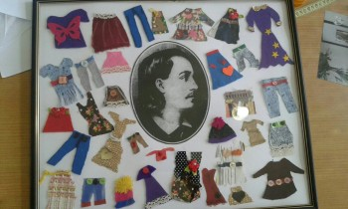
РЕПУБЛИЧКА ТАКМИЧЕЊА ТЕКСТИЛНИХ И КОЖАРСКИХ ШКОЛА СРБИЈЕ

I Републичко такмичење одржано је у Сомбору, 1994. године
II Републичко такмичење одржано је у Београду, 1995. године
III Републичко такмичење одржано је у Новом Пазару, 1996. године
IV Републичко такмичење одржано је у Лесковцу и Врању 1997. године
VРепубличко такмичење одржано је Руми, 1998. године
Републичко такмичење није одржано због бомбардовања, 1999. године
VI Републичко такмичење одржано је у Нишу, 2000. године
VII Републичко такмичење одржано је у Новом Саду, 2001. године
VIII Републичко такмичење одржано је у Ивањици, 2002. године
IX Републичко такмичење одржано је у Суботици, 2003. године
X Републичко такмичење одржано је у Пријепољу, 2004. године
XI Републичко такмичење одржано је у Зрењанину, 2005. године
XII Републичко такмичење одржано је у Сјеници, 2006. године
XIII Републичко такмичење одржано је у Београду, 2007. године
IX Републичко такмичење одржано је у Јагодини, 2008. године
X Републичко такмичење одржано је у Сомбору, 2009. године
XI Републичко такмичење одржано је у Смедереву, 2010. године
XII Републичко такмичење одржано је у Ариљу, 2011. године
XIII Републичко такмичење одржано је у Ужицу 2012. године
XIV Републичко такмичење одржано је у Врању 2013. године
XV Републичко такмичење одржано је у Новом Пазару 2014. године
XVI Републичко такмичење одржано је у Лесковцу, 2015. године
XVII Републичко такмичење одржано је у Младеновцу, 2016. године
XVIII Републичко такмичење одржано је у Новом Саду, 2017. године
XXIV Републичко такмичење одржано је у Ивањици, 2018. године
XXV Републичко такмичење одржано је у Суботици, 2019. године
Републичка такмичења нису одржавана 2020. и 2021. године због пандемије корона вируса.
XXVII Републичко такмичење одржано је у Руми, 2022. године

СОЦИЈАЛНИ ПАРТНЕРИ

„AMC”
“Calzedonia group”
“MNP05”
“Helth care”

СПОНЗОРИ

“Mediaenterijeri” Д.О.О. Рума – Владимир Медић
“Afrodite mode collections“ - Афродита и Милан Бајић
„Calzedonia group“
„Tiffany“ Чачак
„Jasmil“ Ариље
„Zemax“ Карљево

УЧЕСНИЦИ ТАКМИЧЕЊА

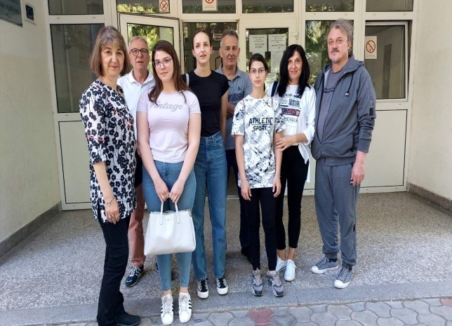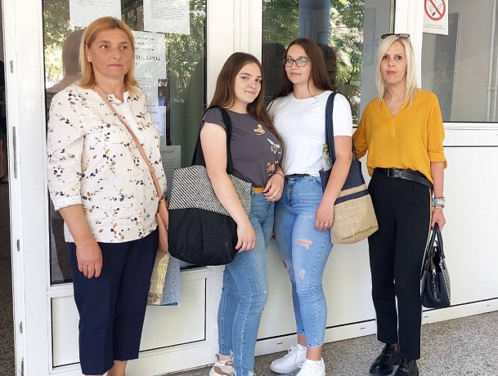
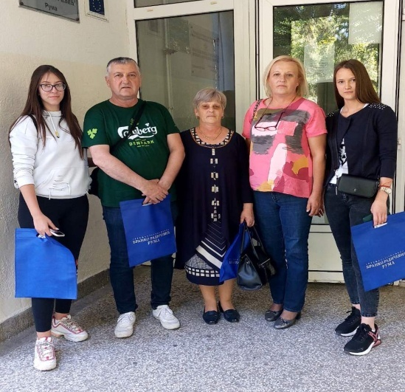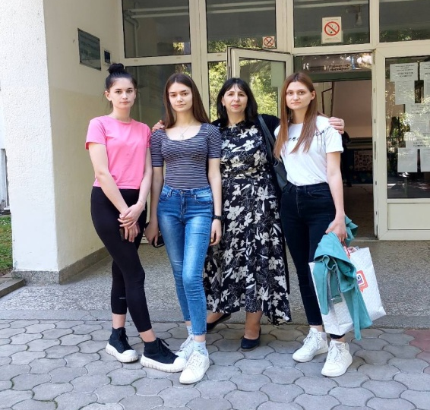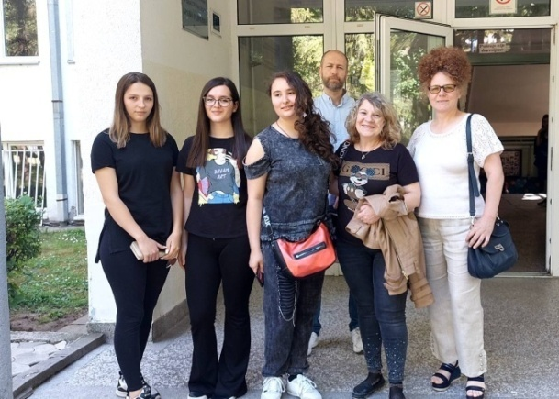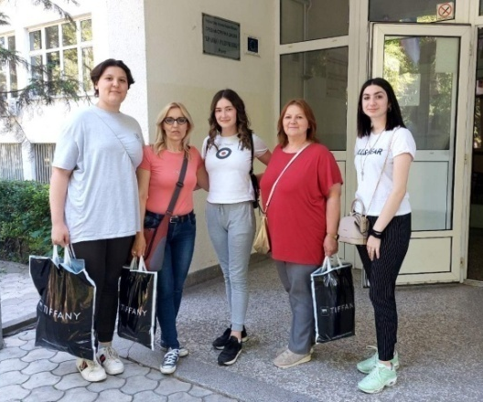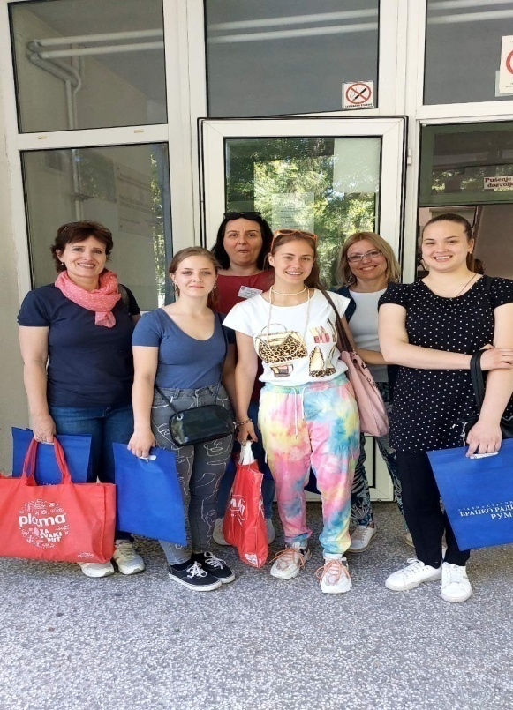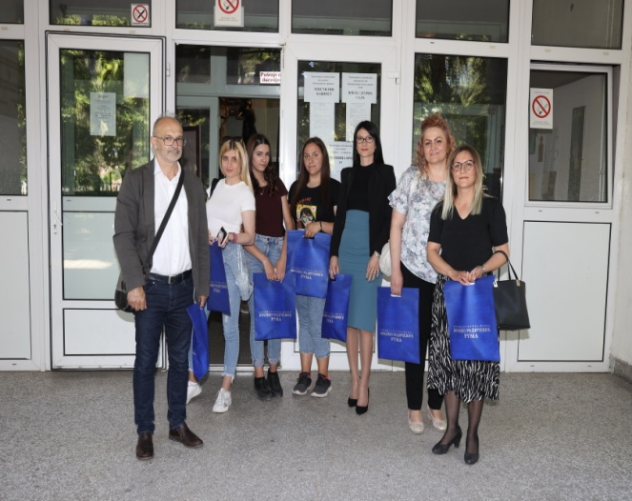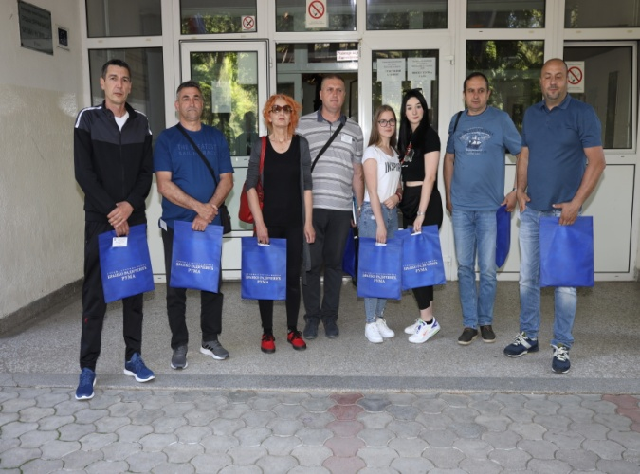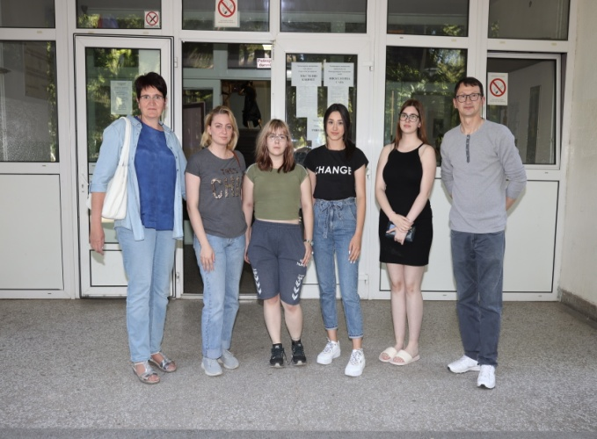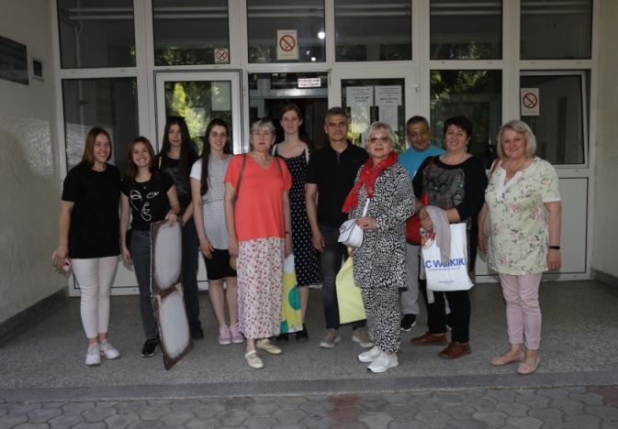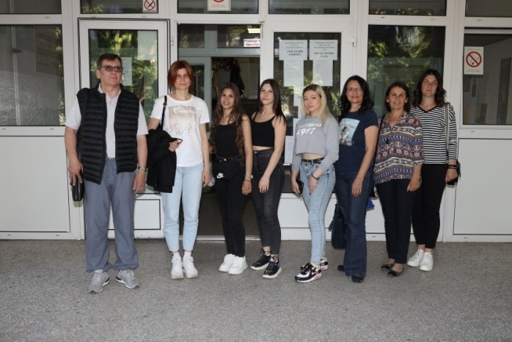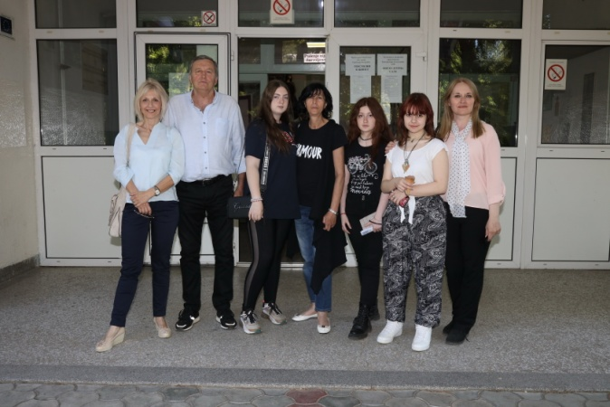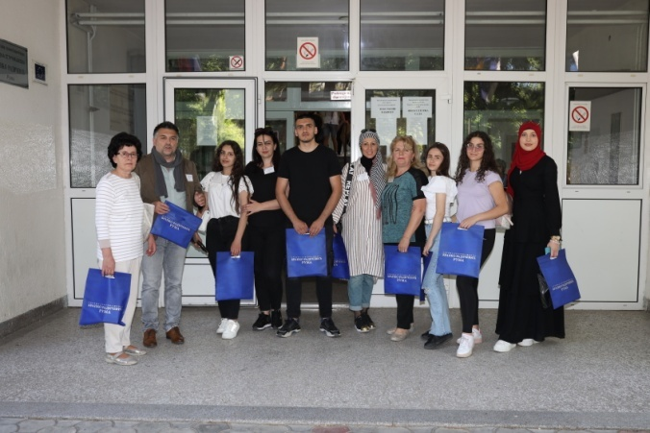

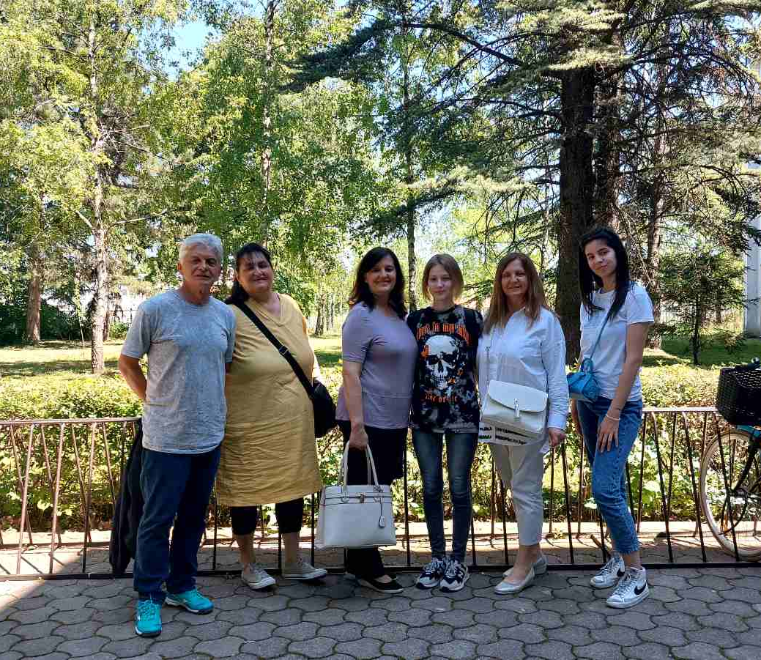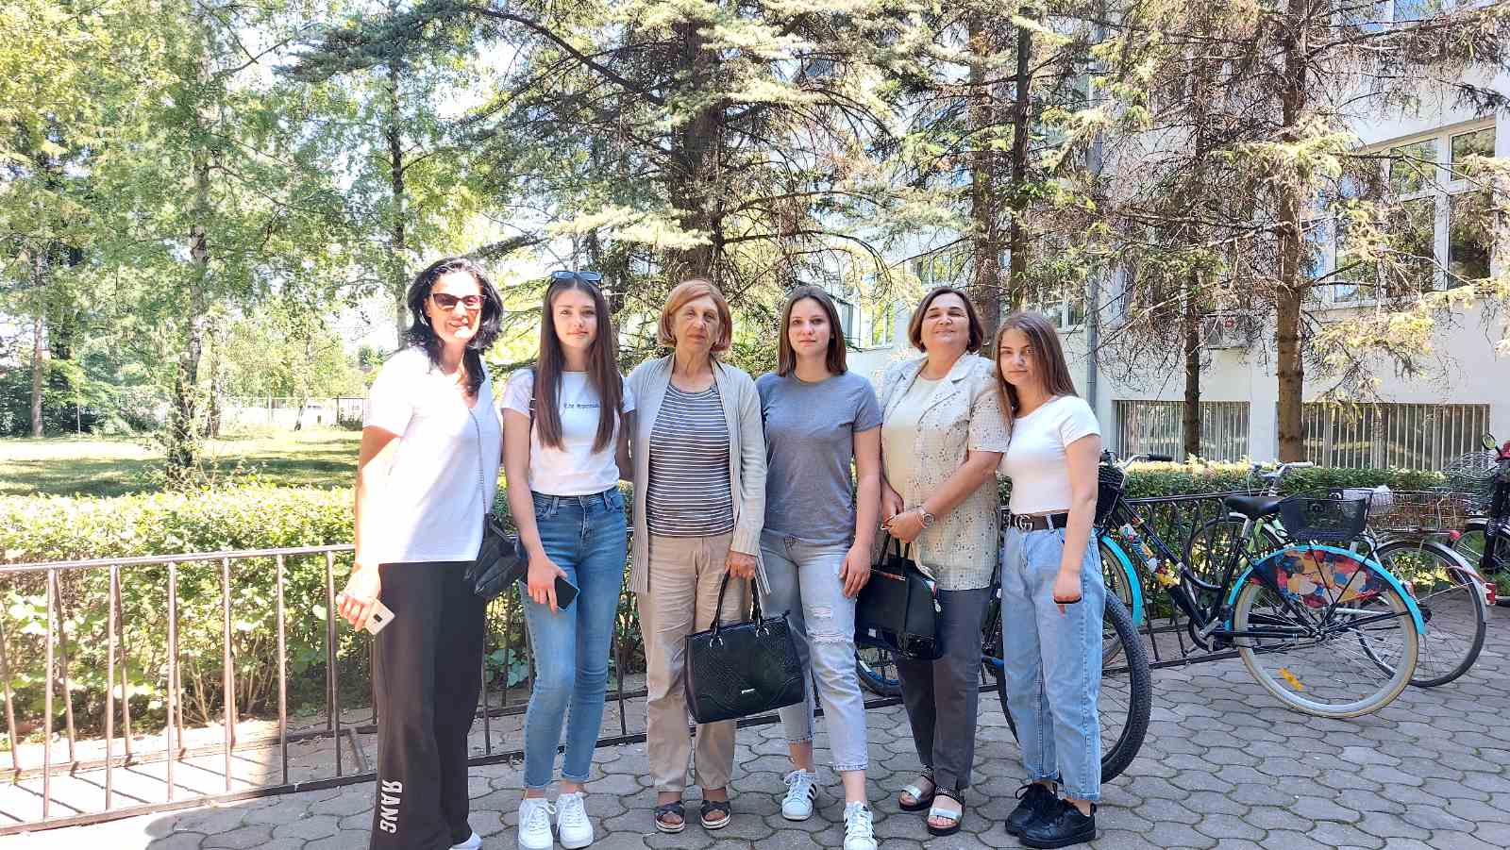

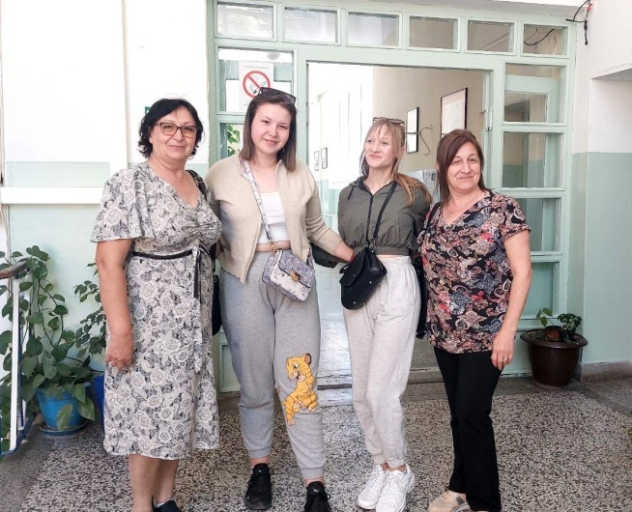

ИЗЛОЖБА УЧЕНИЧКИХ РАДОВА

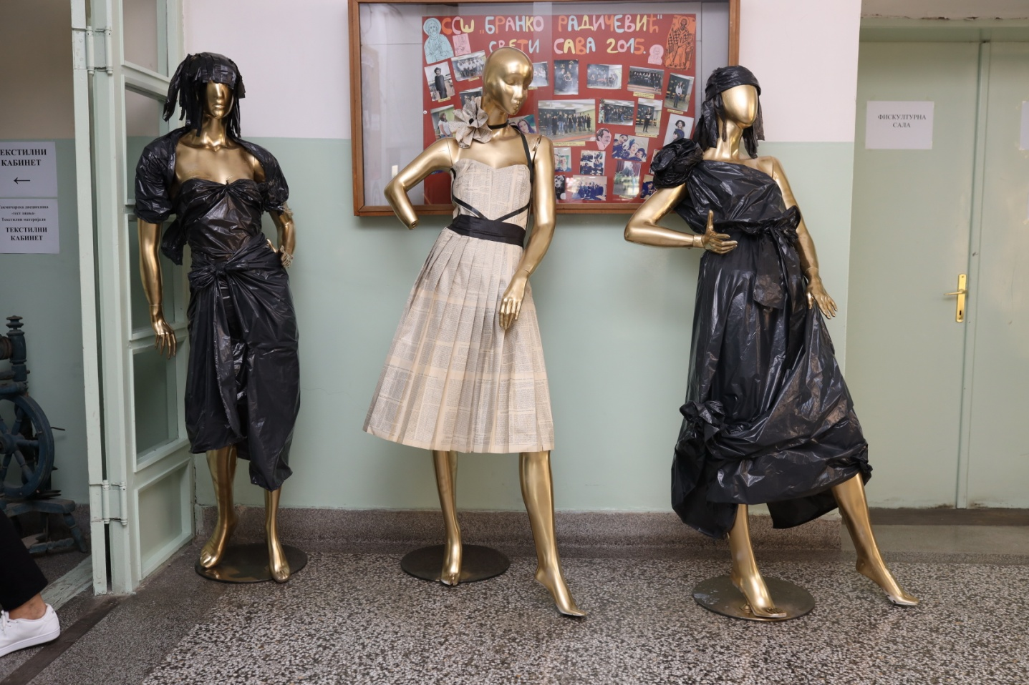

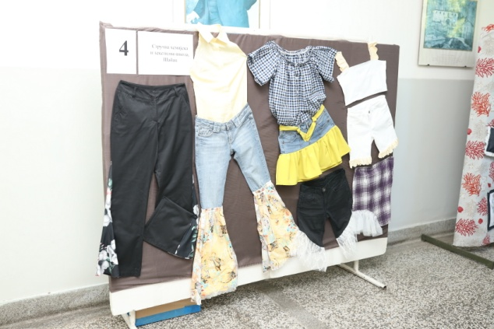

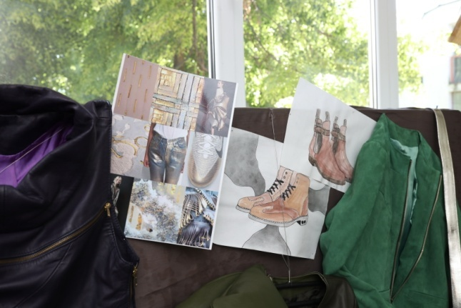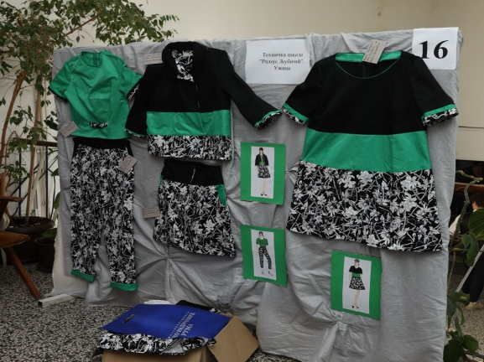
СВЕЧАНО ОТВАРАЊЕ - ПРИРЕДБА

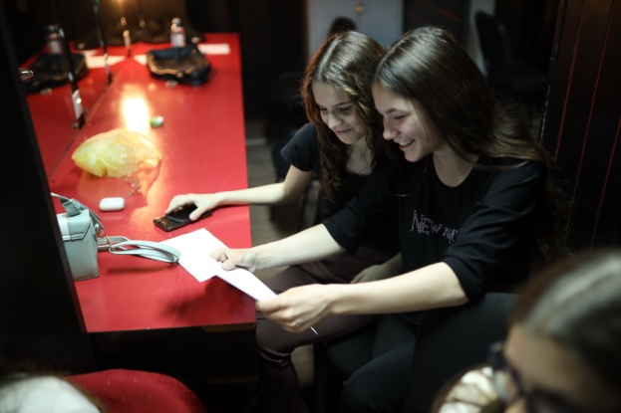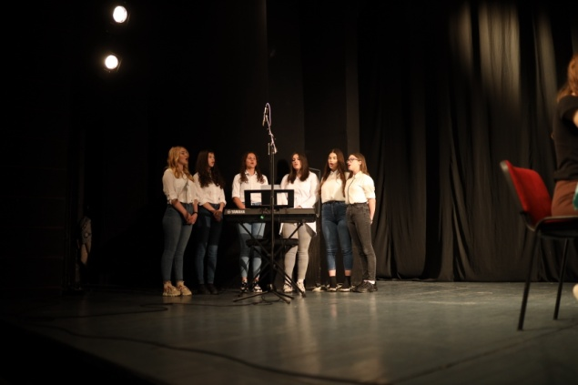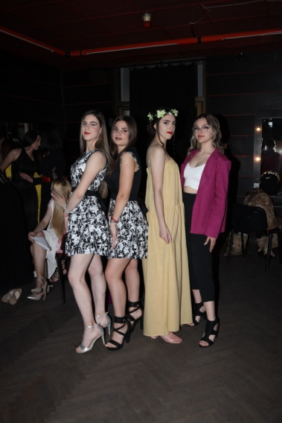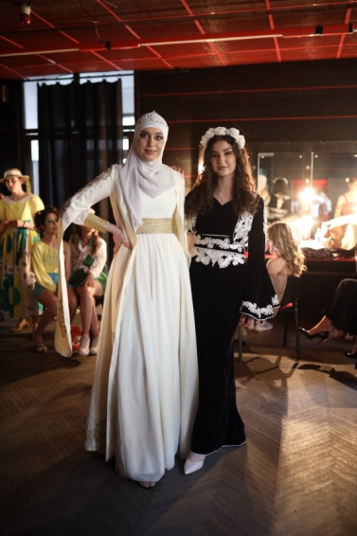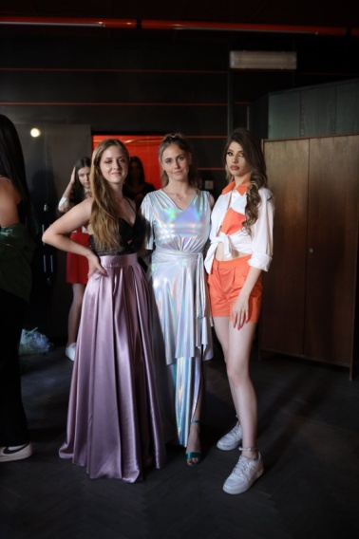

ДРУГИ ДАН ТАКМИЧЕЊА - ПОСЕТА ФАБРИКАМА
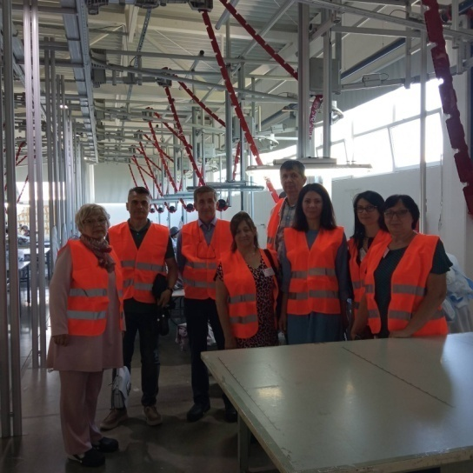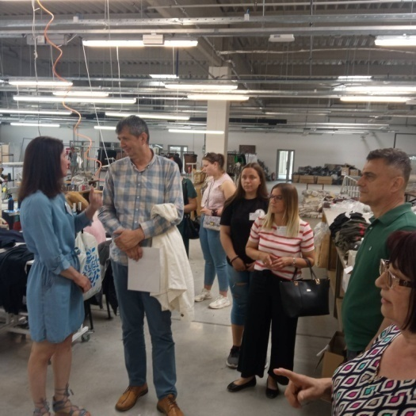
Health care АMC
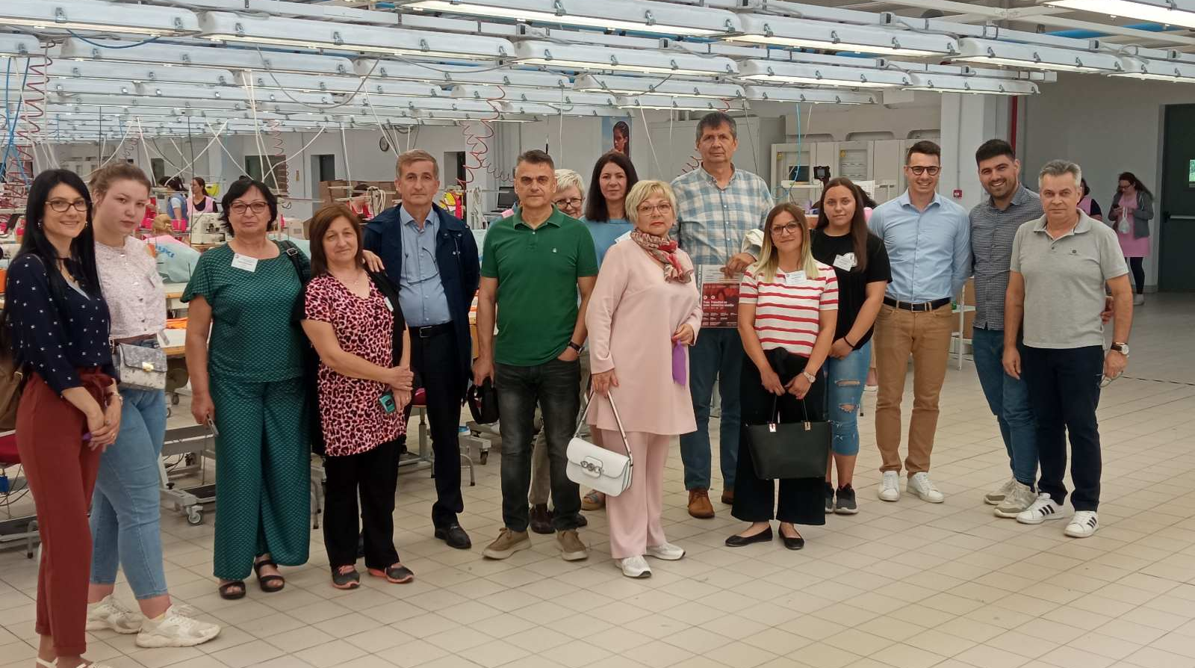
Calzedonia group
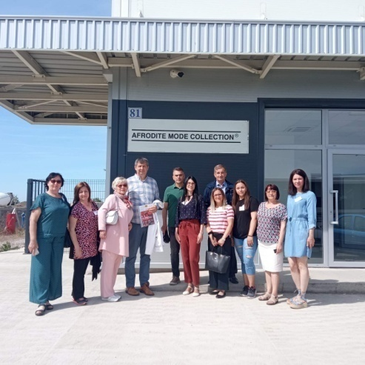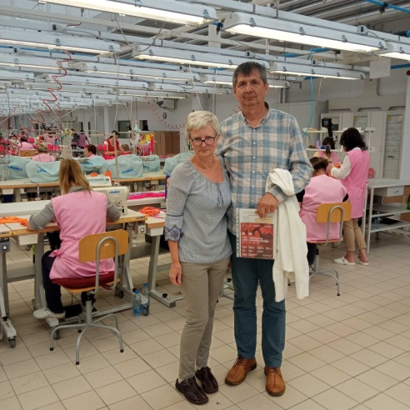
AMC Calzedonia group
ТРЕЋИ ДАН ТАКМИЧЕЊА – ДОДЕЛА ДИПЛОМА

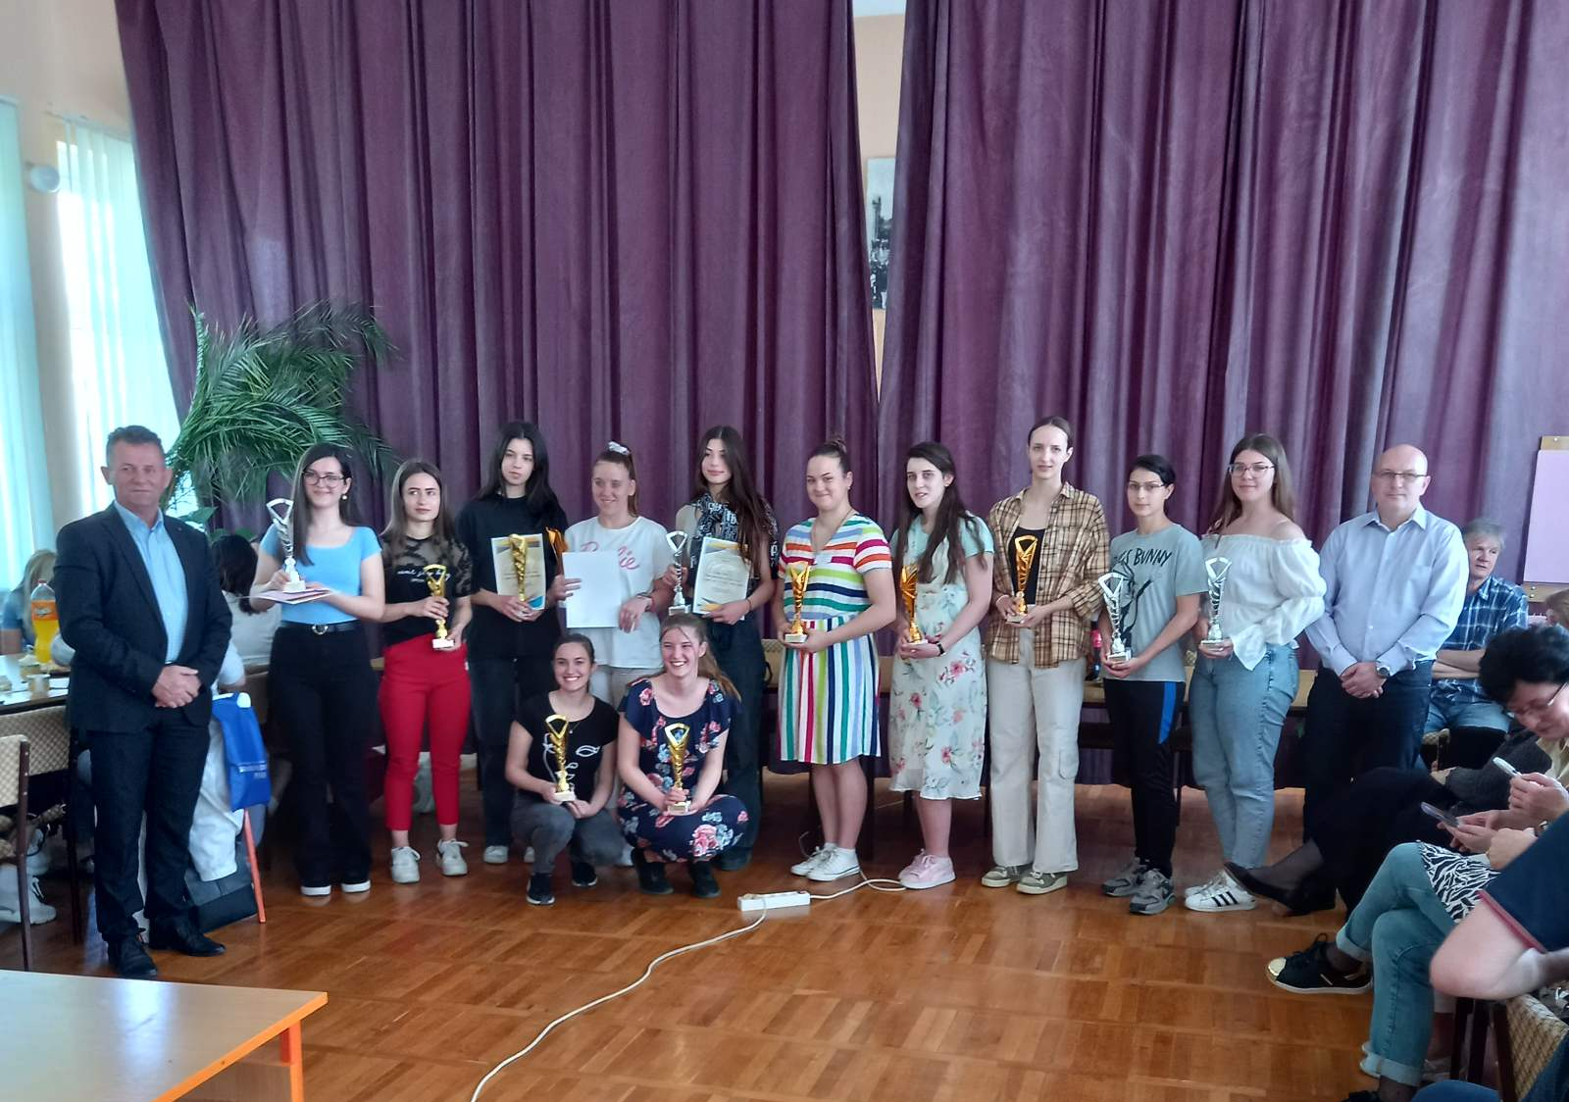

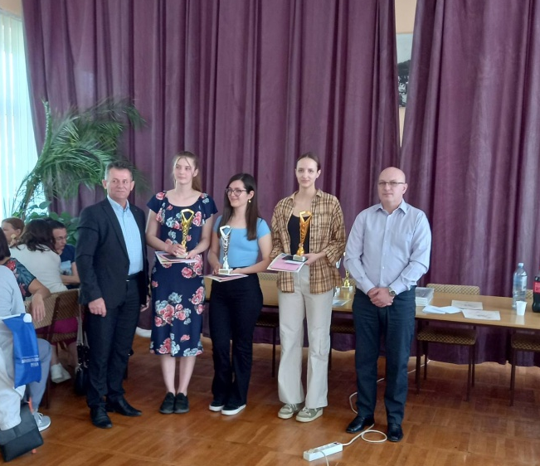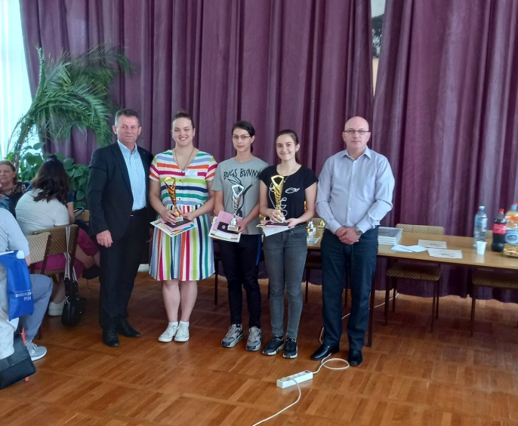

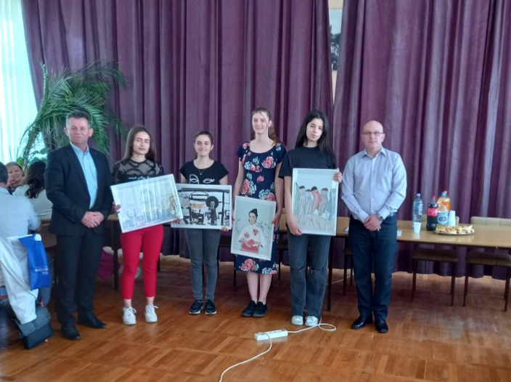

КОНАЧНИ РЕЗУЛТАТИ
20.05.2022.године
ТАКМИЧАРСКА ДИСЦИПЛИНА - ИЗЛОЖБА УЧЕНИЧКИХ РАДОВА - ФУНКЦИОНАЛНОСТ
ПЛАСМАН | ШИФРА | НАЗИВ ШКОЛЕ | МЕСТО | БРОЈ БОДОВА
1. | 11 | Школа за дизајн текстила | Београд | 46
2. | 12 | Техничка школа за дизајн коже | Београд | 45
3. | 16 | Техничка школа "Радоје Љубичић" | Ужице | 45
4. | 7 | Школа за текстил и дизајн | Лесковац | 42
5. | 3 | Текстилно-технолошка и пољопривредна школа "Деспот Ђурађ" | Смедерево | 41
6. | 8 | Техничка школа | Младеновац | 41
7. | 9 | Техничка школа | Пријепоље | 41
8. | 13 | Хемијско- технолошка школа | Суботица | 40
9. | 17 | Хемијско-прехрамбена и текстилна школа "Урош Предић" | Зрењанин | 40
10. | 1 | Машинско-саобраћајна школа | Чачак | 39
11. | 18 | Средња стручна школа "Бранко Радичевић" | Рума | 39
12. | 15 | Техничка школа "Милева Марић- Ајнштајн" | Нови Сад | 38
13. | 4 | Стручна хемијска и текстилна школа | Шабац | 37
14. | 6 | Машинска техничка школа "14. Октобар | Краљево | 36
15. | 5 | Средња школа "Свети Ахилије", | Ариље | 33
16. | 2 | Техничка школа | Ивањица | 31
17. | 14 | Школа за дизајн текстила и коже | Нови Пазар | 24
ТАКМИЧАРСКА ДИСЦИПЛИНА - ИЗЛОЖБА УЧЕНИЧКИХ РАДОВА - ОРГИНАЛНОСТ
ПЛАСМАН | ШИФРА | НАЗИВ ШКОЛЕ | МЕСТО | БРОЈ БОДОВА
1. | 8 | Техничка школа | Младеновац | 47
2. | 11 | Школа за дизајн текстила | Београд | 46
3. | 12 | Техничка школа за дизајн коже | Београд | 41
4. | 18 | Средња стручна школа "Бранко Радичевић" | Рума | 41
5. | 7 | Школа за текстил и дизајн | Лесковац | 40
6. | 15 | Техничка школа "Милева Марић- Ајнштајн" | Нови Сад | 37
7. | 3 | Текстилно-технолошка и пољопривредна школа "Деспот Ђурађ" | Смедерево | 36
8. | 13 | Хемијско- технолошка школа | Суботица | 35
9. | 16 | Техничка школа "Радоје Љубичић" | Ужице | 35
10. | 4 | Стручна хемијска и текстилна школа | Шабац | 33
11. | 6 | Машинска техничка школа "14. Октобар | Краљево | 32
12. | 17 | Хемијско-прехрамбена и текстилна школа "Урош Предић" | Зрењанин | 29
13. | 14 | Школа за дизајн текстила и коже | Нови Пазар | 28
14. | 9 | Техничка школа | Пријепоље | 27
15. | 1 | Машинско-саобраћајна школа | Чачак | 26
16. | 2 | Техничка школа | Ивањица | 21
17. | 5 | Средња школа "Свети Ахилије", | Ариље | 20

ТАКМИЧАРСКА ДИСЦИПЛИНА - ИЗЛОЖБА УЧЕНИЧКИХ РАДОВА
ПЛАСМАН | ШИФРА | НАЗИВ ШКОЛЕ | МЕСТО | БРОЈ БОДОВА
1. | 11 | Школа за дизајн текстила | Београд | 50
2. | 14 | Школа за дизајн текстила и коже | НовиПазар | 43
3. | 8 | Техничка школа | Младеновац | 42
4. | 3 | Текстилно - технолошка и пољопривредна школа "ДеспотЂурађ" | Смедерево | 41
5. | 12 | Техничка школа за дизајн коже | Београд | 40
6. | 7 | Школа за текстил и дизајн | Лесковац | 39
7. | 13 | Хемијско – технолошка школа | Суботица | 35
8. | 1 | Машинско-саобраћајна школа | Чачак | 34
9. | 6 | Машинска техничка школа "14. Октобар“ | Краљево | 32
10. | 2 | Техничка школа | Ивањица | 31
11. | 9 | Техничка школа | Пријепоље | 31
12. | 15 | Техничка школа "Милева Марић - Ајнштајн" | НовиСад | 31
13. | 5 | Средња школа "Свети Ахилије", | Ариље | 30
14. | 4 | Стручна хемијска и текстилна школа | Шабац | 26
15. | 16 | Техничка школа "Радоје Љубичић" | Ужице | 26
16. | 17 | Хемијско - прехрамбена и текстилна школа "Урош Предић" | Зрењанин | 25
17. | 18 | Средња стручна школа "Бранко Радичевић" | Рума | 23

НАЈБОЉИ ОПШТИ УТИСАК КОЈИ ПАНО ОСТАВЉА НА ПОСМАТРАЧА
ПЛАСМАН | ШИФРА | ИМЕ И ПРЕЗИМЕ | НАЗИВ ШКОЛЕ | БРОЈ БОДОВА
1. | 05 | АнаГабриел | Техничка школа за дизајн коже, Београд | 36,5
2. | 01 | МилицаКрнета | Техничка школа "Милева Марић - Ајнштајн", Нови Сад | 20,5
3. | 02 | Анастасија Микић | Техничка школа "Милева Марић - Ајнштајн", Нови Сад | 16
4. | 03 | Алмина Хачковић | Школа за дизајн текстила и коже, Нови Пазар | 8
5. | 04 | МединРовчанин | Школа за дизајн текстила и коже, Нови Пазар | 5,5

КОЖАРСКИ МАТЕРИЈАЛИ
ТАКМИЧАРСКА ДИСЦИПЛИНА - ТЕСТ ЗНАЊА
ПЛАСМАН | ШИФРА | ИМЕ И ПРЕЗИМЕ | НАЗИВ ШКОЛЕ | БРОЈ БОДОВА
1. | 10 | Дуња Гвозденовић | Техничка школа "Милева Марић- Ајнштајн", Нови Сад | 39,30
2. | 08 | Теодора Стефановић | Школа за дизајн текстила, Београд | 27,80
3. | 07 | Ивана Габрић | Хемијско- технолошка школа, Суботица | 20,98
4. | 01 | Дијана Милетић | Политехничка школа "Милутин Миланковић", Крушевац | 20,46
5. | 11 | Ајша Јахјагић | Школа за дизајн текстила и коже, Нови Пазар | 20,14
6. | 05 | Николина Страценски | Средња стручна школа "Бранко Радичевић", Рума | 17,48
7. | 02 | Александра Станковић | Прва техничка школа, Јагодина | 14,50
8. | 04 | Лидија Вуковић | Техничка школа, Младеновац | 14,46
9. | 03 | Катарина Сеничић | Машинска техничка школа "14. октобар", Краљево | 13,48
10. | 13 | Светлана Давидовић | Машинско-саобраћајна школа, Чачак | 11,64
11. | 12 | Елена Николић | Техничка школа, Ивањица | 9,64
12. | 06 | Далида Спахић | Техничка школа, Пријепоље | 8,48
13. | 09 | Христина Стојановић | Школа за текстил и дизајн, Лесковац | 7,32

ТЕКСТИЛНИ МАТЕРИЈАЛИ
ТАКМИЧАРСКА ДИСЦИПЛИНА - ПРАКТИЧАН РАД
КОНСТРУКЦИЈА И МОДЕЛОВАЊЕ
ПЛАСМАН | ШИФРА |  | ИМЕ И ПРЕЗИМЕ |  | НАЗИВ ШКОЛЕ |  | БРОЈ БОДОВА
1. | ИО213 |  | Ноеми Папуга |  | Техничка школа "Милева Марић-Ајнштајн", Нови Сад |  | 92,50
2. | У13Ш4 |  | Николина Кљајић |  | Политехничка школа "Милутин Миланковић", Крушевац |  | 91,75
3. | ХЕМ22 |  | Наталија Левајац |  | Школа за дизајн текстила, Београд |  | 90,25
4. | 415АЕ |  | Сузана Марјановић |  | Техничка школа "Радоје Љубичић", Ужице |  | 89,75
5. | 111ЕО |  | Исидора Нешић |  | Прва техничка школа, Јагодина |  | 88
6. | МИ33 |  | Ернестина Чордаш |  | Хемијско-прехрамбена и текстилна школа "Урош Предић", Зрењанин |  | 87,25
7. | ТОН222 |  | Софија Вељковић |  | Техничка школа, Младеновац |  | 76,50
8. | 765АО |  | Валентина Михаловић |  | Хемијско-технолошка школа, Суботица |  | 74,25
9. | ВОЛ216 |  | Катарина Парезановић |  | Машинска техничка школа "14. октобар", Краљево |  | 64,75
10. | 321ЕО |  | Аниса Међедовић |  | Школа за дизајн текстила и коже, Нови Пазар |  | 62,75
11. | НП681 |  | Јована Петровић |  | Машинско – саобраћајна школа, Чачак |  | 54,50
12. | ЛАП631 |  | Тамара Мијушковић |  | Средња школа "Свети Ахилије", Ариље |  | 54,25
13. | Ђ111У |  | Ерна Цама |  | Техничка школа, Пријепоље |  | 51,25
14. | 450ИЕ |  | Андреа Билић |  | Средња стручна школа "Бранко Радичевић", Рума |  | 50,75
15. | 114БЈ |  | Милеса Боторић |  | Техничка школа за дизајн коже, Београд |  | 30,25
ИЗРАДА ОДЕВНОГ ПРЕДМЕТА ОД ТЕКСТИЛНОГ МАТЕРИЈАЛА
ПЛАСМАН |  | ШИФРА |  | ИМЕ И ПРЕЗИМЕ | НАЗИВ ШКОЛЕ | ВРЕМЕ ИЗРАДЕ | БРОЈ БОДОВА
1 |  | 1103 |  | Анида Халиловић | Школа за дизајн текстила и коже, Нови Пазар |  | 100
2 |  | 101100372 |  | Миљана Јовановић | Школа за дизајн текстила, Београд |  | 97
3 |  | 0904003 |  | Оливера Голуб | Техничка школа "Милева Марић- Ајнштајн", Нови Сад |  | 96
4 |  | 1LK35 |  | Јелена Радић | Средња школа "Свети Ахилије", Ариље |  | 89
5 |  | 0910519 |  | Леонтина Ослански | Хемијско-прехрамбена и текстилна школа "Урош Предић", Зрењанин |  | 88
6 |  | 00852 |  | Тамара Петрић | Техничка школа, Пријепоље |  | 85
7 |  | 721ab43 |  | Анђела Лебовић | Хемијско-технолошка школа, Суботица |  | 84
8 |  | 2629 |  | Катарина Кнежевић | Техничка школа "Радоје Љубичић", Ужице |  | 81
9 |  | 306204 |  | Љиљана Узелац | Средња школа "Др Ђорђе Натошевић", Инђија |  | 79
10 |  | 6483184B |  | Кристина Левајац | Машинско-саобраћајна школа, Чачак |  | 77
11 |  | 04062003 |  | Ивана Бабурски | Средња стручна школа "Бранко Радичевић", Рума |  | 76
12 |  | 54321 |  | Анђела Гитарић | Текстилно-технолошка и пољопривредна школа "Деспот Ђурађ", Смедерево |  | 72
13 |  | 1312 |  | Катарина Костић | Школа за текстил и дизајн, Лесковац | 116  мин | 63
13 |  | 16 |  | Драгана Стаменковић | Политехничка школа "Милутин Миланковић", Крушевац | 116  мин | 63
14 |  | 13ИВАНА1504 |  | Ивана Петровић | Техничка школа, Младеновац | 119 мин | 63
15 |  | 2206 |  | Ана Нешковић | Техничка школа, Ивањица |  | 60
16 |  | 12018СК |  | Сумеја Костић | Средња школа за текстил, кожу и дизајн, Сарајево |  | 48
17 |  | 1909 |  | Снежана Ђуђић | Стручна хемијска и текстилна школа, Шабац |  | 33
18 |  | 04072 |  | Теодора Милорадовић | Прва техничка школа, Јагодина |  | 18

AУТОРИ БИЛТЕНА:

1. АКТИВ ТЕКСТИЛНЕ СТРУКЕ
2. ИВАНА КАПЕТАНОВИЋ - наставник правне групе предмета
3. САЊА КОШУТИЋ - наставник економске групе предмета
4. ДАНИЈЕЛА ДРАГОЈЕВИЋ - наставник информатике

